CO-ASGC-N1 | Introduction à Atoo-Sync GesCom
  - 2025-2026
Formateur | E-mail | Emplacement du bureau et horaires
Emilie CARION | e.carion@atoo-next.net | ATOO NEXT  L'arche Bötti 1, 116 All. Norbert Wiener,  30000 Nîmes, France  9h-12h30 – 14h-17h30

Informations générales

Objectif général de la séquence pédagogique
À l'issue de la formation, le salarié apprenant devra être capable d'installer, configurer et utiliser les fonctionnalités de base d'Atoo-Sync GesCom pour synchroniser les données entre une boutique eCommerce et un logiciel de gestion commerciale.

Objectifs opérationnels visés

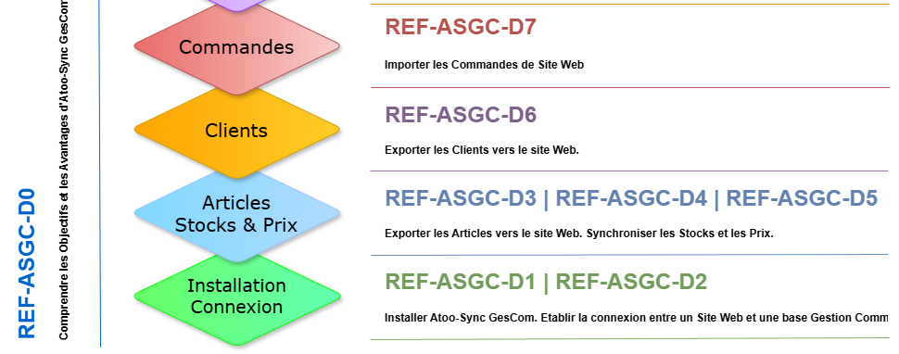
Comprendre les objectifs et les avantages d'Atoo-Sync GesCom :
- Lister les fonctionnalités principales du logiciel.
- Identifier les logiciels de gestion commerciale et les plateformes eCommerce compatibles.
Installer et configurer Atoo-Sync GesCom :
- Télécharger et installer le logiciel.
- Activer la licence.
- Installer le module dans PrestaShop ou le plug-in dans WooCommerce.
Créer et configurer un profil :
- Créer un nouveau profil.
- Configurer l'URL de la boutique et le mot de passe Atoo-Sync.
- Tester la connexion avec la boutique.
Synchroniser les données :
- Exporter les articles, clients et stocks de la gestion commerciale vers la boutique.
- Importer les commandes de la boutique dans la gestion commerciale.
Résoudre les problèmes de base :
- Identifier et corriger les erreurs de connexion.
- Vérifier la bonne synchronisation des données.

Description de la phase réflexive
Après chaque mise en situation, l'apprenant sera invité à réfléchir sur les étapes qu'il a suivies et à identifier les points de blocage ou les difficultés rencontrées. Par exemple :
Questions de réflexion :
- Avez-vous réussi à installer et configurer Atoo-Sync GesCom sans erreur ?
- Avez-vous rencontré des difficultés lors de la création du profil ou de la synchronisation des données ?
- Quelles solutions avez-vous trouvées pour résoudre les problèmes rencontrés ?
Méthodologie :
- L'apprenant devra tenir un journal de bord pour noter les étapes suivies, les erreurs rencontrées et les solutions appliquées.
- Le formateur organisera des séances de feedback pour discuter des points bloquants et des axes d'amélioration.

Ressources mises à disposition
Documentation :
- Guide d'installation et de configuration d'Atoo-Sync GesCom.
- Manuel utilisateur avec les étapes détaillées pour chaque fonctionnalité.
- Fiches pratiques pour la résolution des problèmes courants.
Sites web :
- Espace Clients Atoo Next pour le téléchargement du logiciel et l'activation de la licence.
- Documentation en ligne sur les plateformes eCommerce (PrestaShop, WooCommerce).
Support technique :
- Accès au support technique d'Atoo pour les questions spécifiques.
- Forum communautaire pour échanger avec d'autres utilisateurs.

Évaluation de la maîtrise des compétences visées
Évaluation formative :
- Quiz en ligne pour vérifier la compréhension des concepts de base.
- Mise en situation réelle pour évaluer l'installation, la configuration et la synchronisation des données.
Évaluation sommative :
- Test QCM de 30 questions pour évaluer les connaissances théoriques et pratiques.
- Correction et feedback personnalisé pour identifier les points à améliorer.

Public Cible
Salariés de l’Enterprise ATOO NEXT, (Service Consulting, Service Support, Service Commerciale)
Clients Atoo-Sync GesCom ayant souscrit à une Licence Atoo-Sync GesCom

Déroulé des situations de formation
Module | Sujet | Référence
Module 1 | Présentation du logiciel Atoo-Sync GesCom | CO-ASGC-N1-01
Module 2 | Installation et Configuration d’Atoo-Sync GesCom | CO-ASGC-N1-02
Module 3 | Création d'un Profil | CO-ASGC-N1-03
Module 4 | Export des Articles | CO-ASGC-N1-04
Module 5 | Export des clients | CO-ASGC-N1-05
Module 6 | Import des commandes | CO-ASGC-N1-06

Déroulé des situations d’évaluation
Evaluation | Thème
EV-ASGC-01 | Comprendre les objectifs et les avantages d'Atoo-Sync GesCom
EV-ASGC-02 | Comprendre comment Installer et Configurer Atoo-Sync GesCom
EV-ASGC-03 | Comprendre comment Créer et configurer un profil
EV-ASGC-04 | Comprendre comment Synchroniser les Articles
EV-ASGC-05 | Comprendre comment Synchroniser les Clients
EV-ASGC-06 | Comprendre comment Importer les Commandes
EV-ASGC-07 | Évaluation Théorique Finale CO-ASGC-N1
EV-ASGC-08 | Évaluation Pratique Finale CO-ASGC-N1

Conclusion
À la fin de cette formation, les participants seront capables d'installer, configurer et utiliser Atoo-Sync GesCom pour synchroniser les données entre leur boutique eCommerce et leur logiciel de gestion commerciale. Ils auront également acquis les compétences nécessaires pour résoudre les problèmes de base liés à la synchronisation des données.
Cette séquence pédagogique est conçue pour les débutants et vise à leur fournir une compréhension solide des fonctionnalités de base d'Atoo-Sync GesCom, tout en leur permettant de mettre en pratique leurs connaissances grâce à des exercices pratiques et des évaluations régulières.

